LOGO STRUCTURE

**FICHE PRODUIT**

**VAE collective»**

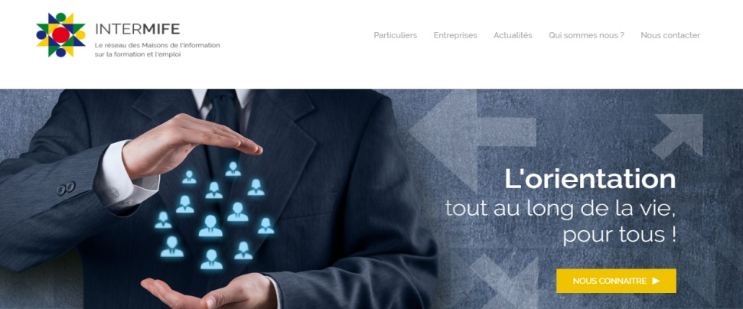**OBJECTIF**

Proposer une démarche de VAE coordonnée, collective mais individualisée avec un référent de parcours en charge de l’assistance renforcée des candidats

- Inscrire dans la démarche de la VAE la lutte contre l’illettrisme et l’acquisition des savoirs de base

- Favoriser la démarche tutorale auprès de certain-e-s salarié-e-s

- Permettre à des personnes d’obtenir une certification totale ou partielle pour une meilleure insertion professionnelle avec l'acquisition de domaines de compétences issus des certifications visées

- Valoriser les expériences des salarié-e-s acquises durant leurs expériences

- Susciter l’appétence à la formation par l’obtention d’un premier niveau de qualification en vue d’évoluer et de se professionnaliser dans l’avenir

**PUBLIC**

Demandeur-se-s d’emploi sénior-e-s et personnes en demande de reconversion

**PREREQUIS**

Aucun

**Délai d’accès :**

**DUREE : 12 MOIS**

**TARIF :**

**XXXX**

**Eligible au CPF** : code 83899

**CONTACT :**

MIFE de xxxxx

Adresse : xxxxxx

Tel : xxxxx

Mail : xxxxxx

**Accessibilité handicap** :

Nos locaux sont accessibles à tous les publics

Les modalités sont à retrouver sur : [***https://intermife.fr/annuaire-***](https://intermife.fr/annuaire-des-mife/)[***des-mife/***](https://intermife.fr/annuaire-des-mife/)



**CONTENU ET DEROULEMENT**

Organiser l’information sur la VAE auprès du chef d’entreprise et des salarié-e-s

• Organiser le diagnostic et le conseil en VAE pour les salarié-e-s éligibles

• Choisir et inscrire les candidats dans le projet de VAE collective dans le respect des objectifs du projet

• Identifier les certifications possibles en lien avec le public cible

• Suivre les modalités d’accompagnement et de certification dans le respect du public et des partenaires de la certification

**MODALITES PEDAGOGIQUES**

La personne est actrice de son parcours, et créatrice de son devenir professionnel, elle va mobiliser au fil de ses expériences, différents apprentissages et acquérir de nouvelles compétences

L’information est soumise au- à la chef-fe d’entreprise ou son-sa représentant-e, puis soumise collectivement aux salarié-e-s qui s’inscrivent dans une démarche volontaire d’accompagnement après un diagnostic établi par le-la conseiller-e qui confirme la faisabilité de la VAE.

Le-la candidat-e est accompagné-e collectivement et individuellement par un-e conseiller-e emploi formation

**ÉVALUATION**

* Nombre de personnes ayant obtenu la VAE

MIFE de xxx – adresse Document mis à jour le xxxx